Komunikat o sytuacji społeczno-gospodarczej województwa świętokrzyskiego w sierpniu 2022 r.
- W sierpniu 2022 r., kolejny miesiąc z rzędu, odnotowano wzrost przeciętnego zatrudnienia w sektorze przedsiębiorstw w skali roku. Przeciętne zatrudnienie zwiększyło się o 0,2% (wobec wzrostu o 0,3% w analogicznym miesiącu poprzedniego roku). Stopa bezrobocia ukształtowała się, tak jak w czerwcu i lipcu, na poziomie 6,5% wobec 7,8% przed rokiem.
- Przeciętne miesięczne wynagrodzenie brutto w sektorze przedsiębiorstw w sierpniu 2022 r. było wyższe o 12,4% od zanotowanego rok wcześniej i o 2,2% niższe w porównaniu do lipca. Na przestrzeni ośmiu miesięcy 2022 r. przeciętne wynagrodzenie brutto wzrosło w większym stopniu niż przed rokiem (o 12,1%, wobec 7,4%).
- Ceny towarów i usług konsumpcyjnych w 2 kwartale 2022 r. wzrosły w porównaniu z analogicznym okresem ub. roku 15,5%; dla porównania w 1 kwartale br. wzrost cen w ujęciu rocznym wyniósł 10,3%.
- Na rynku rolnym w sierpniu 2022 r. przeciętne ceny wszystkich analizowanych produktów rolnych były wyższe w ujęciu rocznym. W ujęciu miesięcznym mniej płacono jedynie za pszenicę na targowiskach. Poprawiła się opłacalność tuczu trzody chlewnej.
- W sierpniu 2022 r. utrzymał się wzrost produkcji sprzedanej przemysłu w skali roku. W porównaniu z sierpniem 2021 r. sprzedaż zwiększyła się o 12,9% (rok wcześniej odnotowano wzrost o 13,3%).
- Kolejny miesiąc z rzędu odnotowano wysoki wzrost produkcji budowlano-montażowej w ujęciu rocznym. W relacji do sierpnia 2021 r. zwiększyła się o 81,8% (wobec spadku rok wcześniej o 7,4%).
- Według wstępnych danych, w sierpniu 2022 r. przekazano do użytkowania o 7,0% mniej mieszkań niż w analogicznym miesiącu ubiegłego roku, zmniejszyła się również liczba mieszkań, na których budowę wydano pozwolenia lub dokonano zgłoszenia z projektem budowlanym (o 1,0%). Zwiększyła się natomiast liczba mieszkań, których budowę rozpoczęto (o 8,7%).
- W sierpniu br. sprzedaż detaliczna zwiększyła się w skali roku o 27,0% (przed rokiem odnotowano wzrost o 7,5%), natomiast sprzedaż hurtowa zmniejszyła się o 1,0%, wobec ubiegłorocznego wzrostu na poziomie 34,5%.
- Na koniec sierpnia br. liczba podmiotów gospodarki narodowej wpisanych do rejestru REGON zwiększyła się w skali roku o 2,7%, a w porównaniu do miesiąca poprzedniego o 0,2%. Wzrosła również w relacji do lipca br. liczba jednostek wykreślonych z rejestru REGON (o 11,5%). Z kolei liczba podmiotów nowo zarejestrowanych zmniejszyła się o 29,1%.
- W większości badanych obszarów przedsiębiorcy we wrześniu oceniają koniunkturę gorzej niż w sierpniu. Największe pogorszenie ocen nastąpiło w sekcji budownictwo. Jedynie w zakwaterowaniu i gastronomii oceny wzrosły, natomiast w informacji i komunikacji oceny są takie same jak przed miesiącem.

Spis treści
Rynek pracy 4
Wynagrodzenia 7
Ceny detaliczne 9
Rolnictwo 10
Przemysł i budownictwo 13
Budownictwo mieszkaniowe 15
Rynek wewnętrzny 17
Podmioty gospodarki narodowej 18
Koniunktura gospodarcza 19
Wybrane dane o województwie świętokrzyskim 23

Uwagi ogólne
Prezentowane w Komunikacie dane:
- o zatrudnieniu, wynagrodzeniach oraz o produkcji sprzedanej przemysłu i budownictwa, produkcji budowlano-montażowej, a także o sprzedaży detalicznej i hurtowej towarów dotyczą podmiotów gospodarczych, w których liczba pracujących przekracza 9 osób,
- o sektorze przedsiębiorstw, dotyczą podmiotów prowadzących działalność gospodarczą w zakresie: leśnictwa i pozyskiwania drewna; rybołówstwa w wodach morskich; górnictwa i wydobywania; przetwórstwa przemysłowego; wytwarzania i zaopatrywania w energię elektryczną, gaz, parę wodną, gorącą wodę i powietrze do układów klimatyzacyjnych; dostawy wody; gospodarowania ściekami i odpadami oraz działalności związanej z rekultywacją; budownictwa; handlu hurtowego i detalicznego; naprawy pojazdów samochodowych, włączając motocykle; transportu i gospodarki magazynowej; działalności związanej z zakwaterowaniem i usługami gastronomicznymi; informacji i komunikacji; działalności związanej z obsługą rynku nieruchomości; działalności prawniczej, rachunkowo-księgowej i doradztwa podatkowego, działalności firm centralnych (head offices); doradztwa związanego z zarządzaniem; działalności w zakresie architektury i inżynierii; badań i analiz technicznych; reklamy, badania rynku i opinii publicznej; pozostałej działalności profesjonalnej, naukowej i technicznej; działalności w zakresie usług administrowania i działalności wspierającej; działalności związanej z kulturą, rozrywką i rekreacją; naprawy i konserwacji komputerów i artykułów użytku osobistego i domowego; pozostałej indywidualnej działalności usługowej,
- o cenach detalicznych dotyczą towarów żywnościowych i nieżywnościowych oraz usług, które pochodzą z notowań cen prowadzonych przez ankieterów w wybranych punktach sprzedaży, w wytypowanych rejonach badania cen; ceny żywności notowane są raz w miesiącu z wyjątkiem owoców i warzyw, w zakresie których notowania cen prowadzone są dwa razy w miesiącu,
- o skupie produktów rolnych obejmują skup od producentów z terenu województwa; ceny podano bez podatku VAT,
- o wynikach finansowych przedsiębiorstw oraz nakładach inwestycyjnych dotyczą podmiotów gospodarczych prowadzących księgi rachunkowe (z wyjątkiem przedsiębiorstw rolnictwa, leśnictwa, łowiectwa i rybactwa, działalności finansowej i ubezpieczeniowej oraz szkół wyższych), w których liczba pracujących przekracza 49 osób.
Dane w ujęciu wartościowym wyrażone są w cenach bieżących i stanowią podstawę dla obliczenia wskaźników struktury. Wskaźniki dynamiki zaprezentowano na podstawie wartości w cenach bieżących, z wyjątkiem przemysłu, dla którego wskaźniki dynamiki podano na podstawie wartości w cenach stałych (średnie ceny bieżące 2015 r.).
Liczby względne (wskaźniki, odsetki) wyliczono na podstawie danych bezwzględnych, wyrażonych z większą dokładnością niż podane w tekście i tablicach.
Dane prezentuje się w układzie Polskiej Klasyfikacji Działalności – PKD 2007.

Polska klasyfikacja działalności 2007 (PKD 2007)
Skrót | Pełna nazwa
sekcje
wytwarzanie i zaopatrywanie w energię elektryczną, gaz, parę wodną i gorącą wodę | wytwarzanie i zaopatrywanie w energię elektryczną, gaz, parę wodną, gorącą wodę i powietrze do układów klimatyzacyjnych
dostawa wody; gospodarowanie ściekami i odpadami; rekultywacja | dostawa wody; gospodarowanie ściekami i odpadami oraz działalność związana z rekultywacją
handel; naprawa pojazdów samochodowych | handel hurtowy i detaliczny; naprawa pojazdów samochodowych, włączając motocykle
zakwaterowanie i gastronomia | działalność związana z zakwaterowaniem i usługami gastronomicznymi
obsługa rynku nieruchomości | działalność związana z obsługą rynku nieruchomości
administrowanie i działalność wspierająca | działalność w zakresie usług administrowania i działalność wspierająca
działy
produkcja wyrobów z drewna, korka, słomy i wikliny | produkcja wyrobów z drewna oraz korka z wyłączeniem mebli; produkcja wyrobów ze słomy i materiałów używanych do wyplatania
produkcja wyrobów z metali | produkcja metalowych wyrobów gotowych, z wyłączeniem maszyn i urządzeń
produkcja maszyn i urządzeń | produkcja maszyn i urządzeń, gdzie indziej niesklasyfikowana
produkcja pojazdów samochodowych, przyczep i naczep | produkcja pojazdów samochodowych, przyczep i naczep, z wyłączeniem motocykli
gospodarka odpadami; odzysk surowców | działalność związana ze zbieraniem, przetwarzaniem i unieszkodliwianiem odpadów; odzysk surowców
budowa budynków | roboty budowlane związane ze wznoszeniem budynków
budowa obiektów inżynierii lądowej i wodnej | roboty związane z budową obiektów inżynierii lądowej i wodnej

Objaśnienia znaków umownych
Symbol | Opis
Kreska (–) | oznacza, że zjawisko nie wystąpiło
Kropka (.) | oznacza: brak informacji, konieczność zachowania tajemnicy statystycznej lub że wypełnienie pozycji jest niemożliwe albo niecelowe
Znak (*) | oznacza, że dane zostały zmienione w stosunku do wcześniej opublikowanych
Znak ∆ | oznacza, że nazwy zostały skrócone w stosunku do obowiązującej klasyfikacji
„W tym” | oznacza, że nie podaje się wszystkich składników sumy

Dane charakteryzujące województwo świętokrzyskie można również znaleźć w publikacjach statystycznych wydawanych przez US w Kielcach oraz w publikacjach ogólnopolskich GUS.
Raport „Koniunktura gospodarcza w województwie świętokrzyskim we wrześniu 2022 r.” ukaże się na stronie głównej Urzędu Statystycznego w Kielcach: https://kielce.stat.gov.pl/ 30 września 2022 r.
Rynek pracy
W sierpniu 2022 r. utrzymał się notowany w poprzednim miesiącu wzrost przeciętnego zatrudnienia w skali roku. Stopa bezrobocia była niższa niż przed rokiem (6,5%, wobec 7,8%).
Przeciętne zatrudnienie w sektorze przedsiębiorstw ukształtowało się na poziomie 123,6 tys. osób, tj. o 0,2% wyższym niż przed rokiem, podczas gdy w analogicznym miesiącu poprzedniego roku wzrost osiągnął 0,3%. W kraju przeciętne zatrudnienie zwiększyło się w skali roku o 2,4%, wobec wzrostu o 0,9% rok wcześniej.
Tablica 1. Przeciętne zatrudnienie w sektorze przedsiębiorstw
Wyszczególnienie | 08 2022 |  | 01–08 2022
 | w tys. | 08 2021=100 | w tys. | 01–08 2021=100
Ogółem | 123,6 | 100,2 | 124,4 | 101,0
w tym:
Przemysł | 68,8 | 100,2 | 69,5 | 101,3
w tym:
przetwórstwo przemysłowe | 60,2 | 99,3 | 60,9 | 100,4
dostawa wody; gospodarowanie ściekami i odpadami; rekultywacja^{Δ} | 4,2 | 104,1 | 4,2 | 105,5
Budownictwo | 9,6 | 98,9 | 9,7 | 99,4
Handel; naprawa pojazdów samochodowych∆ | 21,5 | 99,2 | 21,4 | 98,9
Transport i gospodarka magazynowa | 7,6 | 106,3 | 7,6 | 105,2
Zakwaterowanie i gastronomia∆ | 2,7 | 103,9 | 2,6 | 112,1
Informacja i komunikacja | 1,2 | 97,8 | 1,2 | 97,2
Obsługa rynku nieruchomości∆ | 2,0 | 99,7 | 2,1 | 102,8
Działalność profesjonalna, naukowa i technicznaª | 2,4 | 105,6 | 2,4 | 105,7
Administrowanie i działalność wspierająca∆ | 4,7 | 94,6 | 4,8 | 97,4
a Nie obejmuje działów: Badania naukowe i prace rozwojowe oraz Działalność weterynaryjna.
W stosunku do sierpnia 2021 r. przeciętne zatrudnienie znacznie zwiększyło się w transporcie i gospodarce magazynowej (o 6,3%). Wysoki wzrost wystąpił także w działalności profesjonalnej, naukowej i technicznej (o 5,6%), dostawie wody; gospodarowaniu ściekami i odpadami; rekultywacji (o 4,1%) oraz zakwaterowaniu i gastronomii (o 3,9%). Liczbę pracowników zredukowano natomiast m.in. w administrowaniu i działalności wspierającej (o 5,4%) oraz informacji i komunikacji (o 2,2%).
W relacji do lipca 2022 r. przeciętne zatrudnienie zmniejszyło się o 0,6%. Największy spadek zatrudnienia nastąpił w administrowaniu i działalności wspierającej (o 1,4%). Wzrost odnotowano w zakwaterowaniu i gastronomii (o 0,5%), informacji i komunikacji (o 0,3%) oraz transporcie i gospodarce magazynowej (o 0,2%).
W okresie styczeń-sierpień 2022 r. przeciętne zatrudnienie w sektorze przedsiębiorstw wyniosło 124,4 tys. osób, tj. o 1,0% więcej niż w analogicznym okresie ub. roku (przed rokiem odnotowano spadek o 0,2%). W kraju wzrost był wyższy i wyniósł 2,5%. Znaczny wzrost liczby zatrudnionych nastąpił m.in. w: zakwaterowaniu i gastronomii (o 12,1%), działalności profesjonalnej, naukowej i technicznej (o 5,7%), dostawie wody; gospodarowaniu ściekami i odpadami; rekultywacji (o 5,5%) oraz transporcie i gospodarce magazynowej (o 5,2%). Spadek odnotowano natomiast m.in. w informacji i komunikacji (o 2,8%) oraz administrowaniu i działalności wspierającej (o 2,6%).
Wykres 1. Dynamika przeciętnego zatrudnienia w sektorze przedsiębiorstw
(przeciętna miesięczna 2015=100)
W końcu sierpnia 2022 r. liczba bezrobotnych zarejestrowanych w urzędach pracy wyniosła 33,6 tys. osób i była większa o 0,2% (0,1 tys. osób) niż przed miesiącem oraz mniejsza o 17,2% (7,0 tys. osób) niż rok wcześniej. Kobiety stanowiły 52,7% ogółu zarejestrowanych bezrobotnych, tj. o 0,2 p.proc. więcej niż przed rokiem.
Tablica 2. Liczba bezrobotnych i stopa bezrobocia
Wyszczególnienie | 2021 | 2022
 | 08 | 07 | 08
Bezrobotni zarejestrowani (stan w końcu miesiąca) w tys. | 40,6 | 33,5 | 33,6
Bezrobotni nowo zarejestrowani (w ciągu miesiąca) w tys. | 4,4 | 4,3 | 4,5
Bezrobotni wyrejestrowani (w ciągu miesiąca) w tys. | 4,8 | 4,7 | 4,5
Stopa bezrobocia rejestrowanego (stan w końcu miesiąca) w % | 7,8 | 6,5 | 6,5
Uwaga: Z dniem 12 marca 2022 r. (z mocą obowiązującą od 24 lutego 2022 r.) weszła w życie ustawa o pomocy obywatelom Ukrainy w związku z konfliktem zbrojnym na terytorium tego państwa, która umożliwia rejestrację w powiatowych urzędach pracy obywatelom Ukrainy w wieku 18 lat i więcej, jako osoby bezrobotne lub poszukujące pracy (Dz. U. z 2022 r. poz. 583, z późn. zm.).
Wykres 2. Stopa bezrobocia rejestrowanego
Stan w końcu miesiąca
Stopa bezrobocia rejestrowanego osiągnęła poziom 6,5%, kształtując się na poziomie niższym niż przed rokiem (7,8%). W kraju stopa bezrobocia rejestrowanego wyniosła 4,8% wobec 5,8% przed rokiem. Województwo świętokrzyskie należy do grupy województw o wysokiej stopie bezrobocia. Na koniec miesiąca sprawozdawczego najniższą wartość wskaźnika odnotowano w województwie wielkopolskim (2,7%), natomiast w równie trudnej lub w jeszcze trudniejszej sytuacji niż świętokrzyskie pozostawały województwa: lubelskie (6,5%), kujawsko-pomorskie (6,8%), podkarpackie (7,3%) oraz warmińsko-mazurskie (7,6%).
Mapa 1. Stopa bezrobocia rejestrowanego w sierpniu 2022 r.
Stan w końcu miesiąca
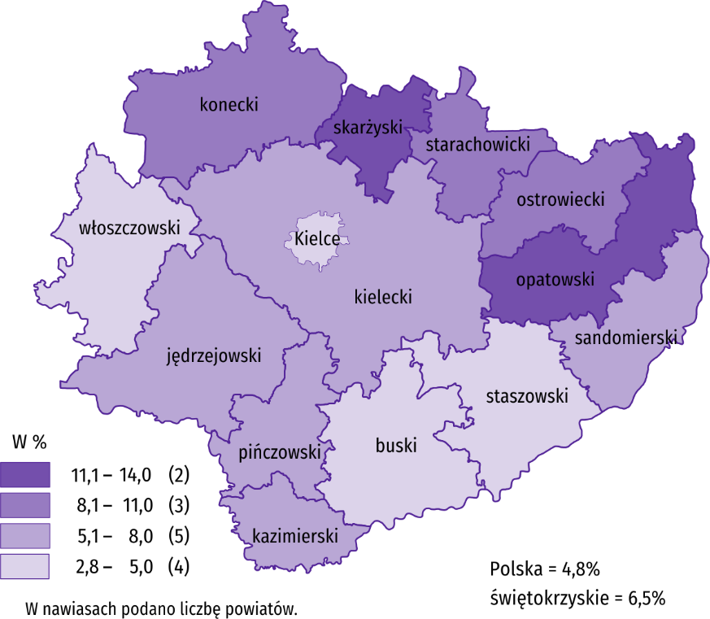
Do powiatów o najwyższej stopie bezrobocia należały: skarżyski (14,0% wobec 16,2% przed rokiem), opatowski (11,4% wobec 12,7%) i konecki (9,0% wobec 10,8%), a o najniższej: buski (2,8% wobec 3,5%), miasto Kielce (4,4% wobec 5,6%) i staszowski (4,9% wobec 6,4%). W porównaniu z analogicznym okresem 2021 r. stopa bezrobocia zmniejszyła się we wszystkich powiatach województwa świętokrzyskiego, przy czym najbardziej w powiatach: skarżyskim (o 2,2 p.proc.), kieleckim (o 2,1 p.proc.) i koneckim (o 1,8 p.proc.).
W sierpniu 2022 r. w urzędach pracy zarejestrowano 4,5 tys. osób bezrobotnych, tj. więcej o 5,1% niż przed miesiącem oraz o 3,3% niż przed rokiem. Stopa napływu bezrobotnych do urzędów pracy (tj. stosunek nowo zarejestrowanych do liczby aktywnych zawodowo) wyniosła 0,9% wobec 0,8% przed rokiem. Na przestrzeni roku zwiększyły się odsetki: cudzoziemców (o 3,5 p.proc. do 3,6%), osób bez doświadczenia zawodowego (o 1,3 p.proc. do 25,4%), osób bez kwalifikacji zawodowych (o 1,1 p.proc. do 26,8%) i absolwentów (o 0,6 p.proc. do 9,8%). Zmniejszyły się natomiast udziały: osób rejestrujących się po raz kolejny (o 3,0 p.proc. do 79,4%), osób poprzednio pracujących (o 2,4 p.proc. do 81,6%) oraz osób zamieszkałych na wsi (o 2,6 p.proc. do 51,1%). Odsetek osób zwolnionych z przyczyn dotyczących zakładu pracy pozostał na ubiegłorocznym poziomie (3,2%).
Z ewidencji bezrobotnych w sierpniu 2022 r. wyrejestrowano 4,5 tys. osób, tj. mniej o 3,9% niż przed miesiącem i o 6,1% niż rok wcześniej. Stopa odpływu bezrobotnych z urzędów pracy (tj. stosunek liczby bezrobotnych wyrejestrowanych w danym miesiącu do liczby bezrobotnych na koniec ub. miesiąca) wyniosła 13,3% wobec 11,6% przed rokiem. Z tytułu podjęcia pracy (głównej przyczyny wyrejestrowania) z rejestru bezrobotnych wyłączono 2,1 tys. osób, wobec 2,6 tys. osób przed rokiem. Udział tej kategorii osób w ogólnej liczbie wyrejestrowanych zmniejszył się o 7,5 p.proc. w ujęciu rocznym (do 47,2%). Zmniejszył się również odsetek osób, które utraciły status bezrobotnego w efekcie osiągnięcia wieku emerytalnego (o 0,2 p.proc. do 1,5%) lub niepotwierdzenia gotowości do podjęcia pracy (o 0,1 p.proc. do 16,0%). Zwiększył się natomiast udział osób wykreślonych z ewidencji urzędów pracy w wyniku: odmowy bez uzasadnionej przyczyny propozycji pracy lub innej formy pomocy (o 2,6 p.proc. do 8,3%), rozpoczęcia stażu (o 1,8 p.proc. do 7,6%), podjęcia szkolenia u pracodawców (o 1,5 p.proc. do 2,8%) lub dobrowolnej rezygnacji (o 0,6 p.proc. do 7,8%). Na ubiegłorocznym poziomie pozostał udział osób, które utraciły status bezrobotnego w efekcie nabycia praw emerytalnych lub rentowych (0,4%), jak również nie zmienił się w skali roku odsetek osób wykreślonych z rejestru bezrobotnych w skutek nabycia praw do świadczenia przedemerytalnego (0,4%).
W końcu sierpnia 2022 r. bez prawa do zasiłku pozostawało 28,5 tys. bezrobotnych, a ich udział w liczbie bezrobotnych wyniósł 84,8%, tj. o 0,7 p.proc. mniej niż przed rokiem.
Bezrobotni będący w szczególnej sytuacji na rynku pracy stanowili 84,3% ogółu bezrobotnych, tj. o 0,6 p.proc. mniej niż przed rokiem. Liczebność omawianej subpopulacji zmniejszyła się natomiast o 17,7%. Nadal największy odsetek stanowiły osoby długotrwale bezrobotne (54,5%). Udział osób bezrobotnych w wieku do 30 lat wyniósł 24,0%, w tym osób w wieku do 25 roku życia 11,7%. Z kolei odsetek bezrobotnych powyżej 50 roku życia ukształtował się na poziomie 26,2%. Udział posiadających co najmniej jedno dziecko do 6 roku życia wyniósł 17,4%, a poszukujących pracy niepełnosprawnych 8,3%. W ujęciu rocznym, liczebność osób bezrobotnych w wieku do 30 lat zmniejszyła się o 21,8% (w tym osób do 25 roku życia ubyło 20,1%), a osób w wieku 50 lat i więcej było mniej o 14,4%. Zmniejszyła się również liczba: osób posiadających co najmniej jedno dziecko niepełnosprawne do 18 roku życia (o 25,0%), długotrwale bezrobotnych (o 20,3%), posiadających co najmniej jedno dziecko do 6 roku życia (o 17,2%) oraz korzystających ze świadczeń pomocy społecznej (o 1,9%). Przybyło natomiast osób niepełnosprawnych (o 21,8%).
Tablica 3. Kategorie osób bezrobotnych będących w szczególnej sytuacji na rynku pracy
Wyszczególnienie | 2021 | 2022
 | 08 | 07 | 08
 | w % ogółem
Do 30 roku życia | 25,3 | 23,5 | 24,0
w tym do 25 roku życia | 12,1 | 11,4 | 11,7
Powyżej 50 roku życia | 25,5 | 26,4 | 26,2
Długotrwaleª | 56,8 | 55,4 | 54,5
Korzystające ze świadczeń pomocy społecznej | 0,5 | 0,6 | 0,6
Posiadający co najmniej jedno dziecko do 6 roku życia | 17,3 | 17,5 | 17,4
Posiadający co najmniej jedno dziecko niepełnosprawne do 18 roku życia | 0,1 | 0,1 | 0,1
Niepełnosprawni | 5,7 | 8,4 | 8,3
a Do długotrwale bezrobotnych zalicza się osoby pozostające w rejestrze powiatowego urzędu pracy łącznie przez okres ponad 12 miesięcy w okresie ostatnich 2 lat, z wyłączeniem okresów odbywania stażu i przygotowania zawodowego w miejscu pracy.
W sierpniu 2022 r. do urzędów pracy zgłoszono 2,4 tys. ofert zatrudnienia, tj. więcej o 0,4 tys. niż przed miesiącem i o 0,3 tys. niż przed rokiem. W końcu miesiąca na 1 ofertę pracy przypadało 14 bezrobotnych (przed miesiącem 17, przed rokiem 18).
Z danych urzędów pracy wynika, że według stanu na 31 sierpnia 2022 r., podobnie jak przed rokiem 15 zakładów pracy zapowiedziało zwolnienia grupowe.
Wykres 3. Bezrobotni na 1 ofertę pracy
Stan w końcu miesiąca

Wynagrodzenia
W sierpniu 2022 r. skala wzrostu przeciętnego miesięcznego wynagrodzenia brutto w sektorze przedsiębiorstw była wyższa od zanotowanego rok wcześniej. W porównaniu do lipca przeciętne miesięczne wynagrodzenie uzyskane w województwie było niższe o 2,2%.
Przeciętne miesięczne wynagrodzenie brutto w sektorze przedsiębiorstw w województwie świętokrzyskim w sierpniu 2022 r. wyniosło 5480,36 zł i było o 12,4% wyższe w porównaniu z analogicznym miesiącem ub. roku, kiedy obserwowano wzrost wynagrodzeń o 7,9%. W kraju przeciętne miesięczne wynagrodzenie brutto ukształtowało się na poziomie 6583,03 zł i było o 12,7% wyższe niż rok wcześniej (wobec wzrostu o 9,5% w sierpniu 2021 r.).
Wykres 4. Dynamika przeciętnego miesięcznego wynagrodzenia brutto w sektorze przedsiębiorstw
(przeciętne miesięczne wynagrodzenie 2015=100)
W porównaniu do sierpnia 2021 r. w większości analizowanych sekcji sektora przedsiębiorstw, związanych zarówno ze sferą produkcyjną, jak i usługową, przeciętne miesięczne wynagrodzenia kształtowały się powyżej poziomu sprzed roku. Największy wzrost płac dotyczył sekcji transport i gospodarka magazynowa (wzrost o 40,8%). W pozostałych sekcjach wzrosty kształtowały się w granicach od 6,2% w dostawie wody; gospodarowaniu ściekami i odpadami; rekultywacji do 17,8% w zakwaterowaniu i gastronomii. Spadek wynagrodzeń zanotowano w budownictwie (o 2,3%).
Tablica 4. Przeciętne miesięczne wynagrodzenia brutto w sektorze przedsiębiorstw
Wyszczególnienie | 08 2022 |  | 01–08 2022
 | w zł | 08 2021=100 | w zł | 01–08 2021=100
Ogółem | 5480,36 | 112,4 | 5345,35 | 112,1
w tym:
Przemysł | 5823,12 | 111,7 | 5719,80 | 111,6
w tym:
przetwórstwo przemysłowe | 5750,34 | 111,7 | 5641,68 | 111,0
dostawa wody; gospodarowanie ściekami i odpadami; rekultywacja∆ | 5431,89 | 106,2 | 5408,47 | 111,2
Budownictwo | 4735,76 | 97,7 | 4762,29 | 104,5
Handel; naprawa pojazdów samochodowych∆ | 4970,46 | 113,2 | 4812,96 | 112,0
Transport i gospodarka magazynowa | 5777,34 | 140,8 | 5101,84 | 129,6
Zakwaterowanie i gastronomia∆ | 4403,06 | 117,8 | 4195,65 | 117,2
Informacja i komunikacja | 5733,73 | 112,6 | 5515,30 | 111,2
Obsługa rynku nieruchomości∆ | 6059,36 | 107,0 | 6114,84 | 106,7
Działalność profesjonalna, naukowa i technicznaª | 5235,99 | 113,5 | 5053,45 | 108,4
Administrowanie i działalność wspierająca∆ | 3987,18 | 113,7 | 3840,94 | 111,8
a Nie obejmuje działów: Badania naukowe i prace rozwojowe oraz Działalność weterynaryjna.
W sierpniu 2022 r. przeciętne miesięczne wynagrodzenie brutto, znacznie przekraczające średnie wynagrodzenie w województwie wypłacono pracującym w obsłudze rynku nieruchomości (o 10,6%). Z kolei najniższe wynagrodzenie, znacznie poniżej średniego, otrzymali pracujący w administrowaniu i działalności wspierającej (o 27,2%) oraz zakwaterowaniu i gastronomii (o 19,7%).

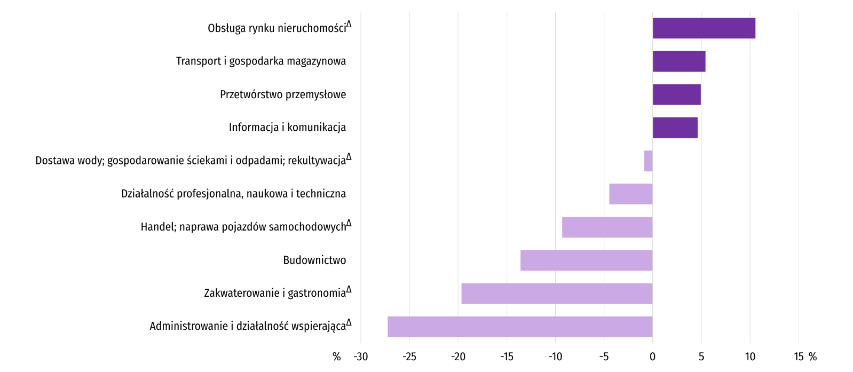
Wykres 5. Odchylenia względne przeciętnych miesięcznych wynagrodzeń brutto w sekcjach od przeciętnego wynagrodzenia w sektorze przedsiębiorstw w województwie w sierpniu 2022 r.
Przeciętne miesięczne wynagrodzenie brutto w sektorze przedsiębiorstw w okresie styczeń-sierpień br. ukształtowało się na poziomie 5345,35 zł i było o 12,1% wyższe niż w analogicznym okresie 2021 r. (przed rokiem odnotowano wzrost o 7,4%). W kraju przeciętne miesięczne wynagrodzenie brutto w pierwszych ośmiu miesiącach 2022 r. wyniosło 6523,18 zł i zwiększyło się w skali roku o 13,1%. Rok wcześniej wzrost był niższy i wyniósł 8,3%. Na przestrzeni ośmiu miesięcy 2022 r. wzrost wynagrodzeń w województwie świętokrzyskim zanotowano we wszystkich analizowanych sekcjach, przy czym w relacji do analogicznego okresu 2021 r. najwięcej zyskali pracujący w transporcie i gospodarce magazynowej (wzrost o 29,6%).
Ceny detaliczne
W 2 kwartale 2022 r. ceny towarów i usług konsumpcyjnych w województwie świętokrzyskim wzrosły w skali roku o 15,5%, wobec 5,1% w analogicznym okresie ub. roku. Skala wzrostu cen w kraju była nieco niższa i wyniosła 13,9%, wobec 4,5% rok wcześniej. Podobnie, jak w 1 kwartale 2022 r. wzrost cen odnotowano we wszystkich badanych grupach towarów i usług konsumpcyjnych.
Tablica 5. Wskaźnik cen towarów i usług konsumpcyjnych w województwie świętokrzyskim
Wyszczególnienie | 2021 |  | 2022
 | 1 kw. | 2 kw. | 1 kw. | 2 kw.
 | analogiczny okres roku poprzedniego = 100
Ogółem | 102,3 | 105,1 | 110,3 | 115,5
Żywność i napoje bezalkoholowe | 100,3 | 102,5 | 108,7 | 113,6
Napoje alkoholowe i wyroby tytoniowe | 102,3 | 100,5 | 103,9 | 106,2
Odzież i obuwie | 98,3 | 99,7 | 102,3 | 103,7
Mieszkanie | 104,6 | 106,5 | 115,7 | 123,4
Zdrowie | 104,1 | 102,9 | 105,6 | 107,8
Transport | 99,2 | 119,3 | 119,5 | 130,2
Rekreacja i kultura | 105,1 | 105,1 | 108,3 | 110,3
Edukacja | 104,0 | 103,8 | 108,2 | 111,5

W 2 kwartale 2022 r. na wzrost w skali roku wskaźnika cen towarów i usług konsumpcyjnych zasadniczy wpływ miały podwyżki cen w zakresie transportu (o 30,2%) oraz opłat wynikających z użytkowania mieszkania (o 23,4%). Ponadto wyraźnie wzrosły ceny żywności i napojów bezalkoholowych (o 13,6%) oraz towarów i usług w zakresie edukacji (o 11,5%) oraz rekreacji i kultury (o 10,3%). W mniejszym stopniu wzrosły ceny artykułów i usług związanych ze zdrowiem (7,8%) oraz ceny napojów alkoholowych i wyrobów tytoniowych (o 6,2%). W najmniejszym stopniu podrożały odzież i obuwie (o 3,7%).
Rolnictwo
Na rynku rolnym w sierpniu 2022 r. przeciętne ceny omawianych produktów rolnych były wyższe niż przed rokiem. W ujęciu miesięcznym mniej płacono jedynie za pszenicę w obrocie targowiskowym. Poprawiła się opłacalność tuczu trzody chlewnej.
Średnia temperatura powietrza na obszarze województwa świętokrzyskiego w sierpniu 2022 r. wynosiła 20,7°C i była o 2,1°C wyższa od przeciętnej z lat 1991–2020, przy czym maksymalna temperatura osiągnęła 33,3°C, a minimalna wyniosła 8,5°C (obie wartości zarejestrowano w stacji meteorologicznej w Kielcach). Średnia suma opadów atmosferycznych (66,1 mm) stanowiła 112% normy z wielolecia (od 59% w Kielcach do 166% w Sandomierzu). Liczba dni z opadami, w zależności od regionu, wyniosła od 7 do 10.
Tablica 6. Skup zbóżª
Wyszczególnienie | 07-08 2022 |  | 08 2022
 | w tys. ton | 07-08 2021=100 | w tys. ton | 08 2021=100 | 07 2022=100
Ziarno zbóż podstawowych^{b} | 17,4 | 152,9 | 10,5 | 149,0 | 153,0
w tym:
pszenica | 10,7 | 170,3 | 5,9 | 152,5 | 122,3
żyto | 0,8 | 173,1 | 0,7 | 165,8 | 23-krotnie
a Bez skupu realizowanego przez osoby fizyczne. b Obejmuje: pszenicę, żyto, jęczmień, owies, pszenżyto; łącznie z mieszankami zbożowymi, bez ziarna siewnego.
Dostawy zbóż podstawowych (z mieszankami zbożowymi, bez ziarna siewnego) do skupu zrealizowane od początku nowego sezonu 2022/2023 były o 52,9% większe niż w analogicznym okresie ub. roku, przy czym dostawy pszenicy były większe o 70,3%, a żyta o 73,1%. Po tegorocznych żniwach, w sierpniu br. dostawy ziarna były większe niż przed rokiem o 49,0%.

Tablica 7. Skup podstawowych produktów zwierzęcychª
Wyszczególnienie | 01–08 2022 |  | 08 2022
 | w tys. ton | 01–08 2021=100 | w tys. ton | 08 2021=100 | 07 2022=100
Żywiec rzeźny^{b} | 62,9 | 90,9 | 5,3 | 90,6 | 95,8
w tym:
bydło (bez cieląt) | 13,6 | 71,7 | 1,2 | 144,3 | 112,6
trzoda chlewna | 26,2 | 104,7 | 2,1 | 94,9 | 87,0
drób | 23,0 | 91,8 | 2,0 | 72,0 | 97,9
Mleko^{c} | 120,3 | 101,0 | 14,7 | 102,0 | 98,7
a W okresie od lipca do sierpnia bez skupu realizowanego przez osoby fizyczne. b Obejmuje bydło, cielęta, trzodę chlewną, owce, konie i drób; w wadze żywej. c W milionach litrów.
Od początku br. producenci z województwa świętokrzyskiego dostarczyli do skupu 62,9 tys. ton żywca rzeźnego (w wadze żywej), tj. o 9,1% mniej niż w analogicznym okresie poprzedniego roku. Spadek skupu dotyczył żywca wołowego (o 28,3%) i drobiowego (o 8,2%), a wzrost wieprzowego (o 4,7%). W sierpniu br. podaż żywca rzeźnego ogółem (5,3 tys. ton) była niższa zarówno w ujęciu rocznym, jak i miesięcznym odpowiednio o 9,4% i o 4,2%.
Dostawy mleka do skupu w okresie styczeń-sierpień 2022 r. (120,3 mln l) były o 1,0% większe niż w tym samym okresie 2021 r. W sierpniu br. skup mleka ukształtował się na poziomie wyższym od notowanego przed rokiem (o 2,0%) i niższym niż przed miesiącem (o 1,3%).
Tablica 8. Przeciętne ceny podstawowych produktów rolnych
Wyszczególnienie | Ceny w skupie |  |  |  |  | Ceny na targowiskach
 | 08 2022 |  |  | 01–08 2022 |  | 08 2022
 | zł | 08 2021=100 | 07 2022=100 | zł | 01–08  2021=100 | zł | 08 2021=100 | 07 2022=100
Ziarno zbóżª za 1 dt:
pszenica | 151,37 | 165,4 | 100,5 | 148,07 | 161,5 | 149,40 | 154,7 | 94,9
żyto | 129,99 | 179,4 | 118,0 | 126,58 | 184,0 | 119,17 | 161,0 | 101,2
Ziemniaki^{b} za 1 dt | 74,68 | 156,3 | 104,9 | 64,72 | 121,3 | 166,81 | 126,7 | 119,2
Żywiec rzeźny za 1 kg wagi żywej:
w tym:
bydło (bez cieląt) | 11,31 | 151,2 | 107,7 | 10,72 | 151,9 | . | . | .
trzoda chlewna | 7,58 | 144,9 | 107,4 | 6,24 | 125,6 | . | . | .
drób | 6,94 | 150,8 | 118,1 | 5,84 | 143,8 | . | . | .
Mleko za 1 hl | 235,11 | 162,4 | 103,4 | 208,80 | 145,1 | . | . | .
a W skupie bez ziarna siewnego. b Na targowiskach – jadalne późne.
Przeciętne ceny skupu pszenicy i żyta w okresie styczeń-sierpień br. były wyższe niż w analogicznym okresie ub. roku. W sierpniu br. za pszenicę i żyto płacono więcej niż w lipcu br. i więcej niż w sierpniu ub. roku. Na targowiskach ceny tych zbóż były wyższe w ujęciu rocznym, a w ujęciu miesięcznym za pszenicę płacono mniej, a za żyto więcej.
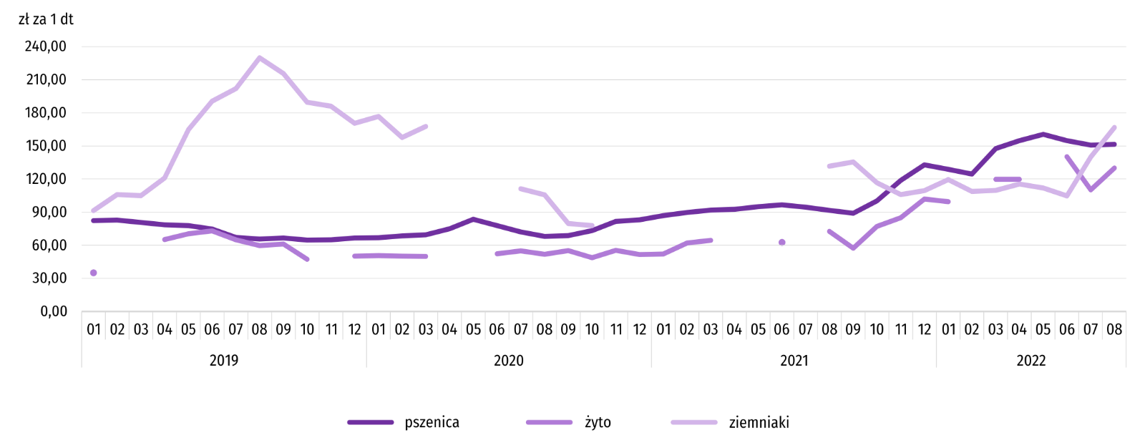
Wykres 6. Przeciętne ceny skupu zbóż i targowiskowe ceny ziemniaków
W okresie styczeń-sierpień br. ceny skupu ziemniaków w skali roku były wyższe o 21,3%. W sierpniu br. za ziemniaki w skupie płacono średnio 74,68 zł/dt, tj. więcej o 4,9% niż przed miesiącem i o 56,3% niż przed rokiem. Na targowiskach przeciętna cena 1 dt ziemniaków wynosiła 166,81 zł i była wyższa o 19,2% niż w lipcu br. i o 26,7% niż w sierpniu ub. roku.
Wykres 7. Przeciętne ceny skupu żywca i mleka
W okresie styczeń-sierpień br. przeciętna cena skupu żywca wieprzowego była o 25,6% wyższa niż w tym samym okresie 2021 r. W sierpniu br. cena tego surowca zwiększyła się w skali miesiąca o 7,4% (do 7,58 zł/kg), a w skali roku wzrosła o 44,9%.
Relacja cen skupu trzody chlewnej do cen żyta na targowiskach w sierpniu 2022 r. wyniosła 6,4 (wobec 6,0 przed miesiącem i 7,1 przed rokiem).
Wykres 8. Relacja przeciętnych cen skupu żywca wieprzowego do przeciętnych cen żyta na targowiskachª
a Brak danych w okresie kwiecień-czerwiec 2020 r. i listopad 2020 r.–czerwiec 2021 r. ze względu na obowiązującą decyzję o zamknięciu targowisk spowodowaną stanem zagrożenia COVID-19; nie było możliwe zebranie danych o cenach produktów rolnych na targowiskach.
W okresie ośmiu miesięcy br. przeciętna cena żywca wołowego w skupie była o 51,9% wyższa niż w tym samym okresie ub. roku. W sierpniu br. za żywiec wołowy płacono o 7,7% więcej niż przed miesiącem i o 51,2% więcej niż przed rokiem.
Przeciętna cena żywca drobiowego w okresie styczeń-sierpień br. była o 43,8% wyższa niż w analogicznym okresie ub. roku. W sierpniu br. za 1 kg tego surowca w skupie płacono dostawcom średnio 6,94 zł, tj. więcej o 18,1% niż w lipcu br. i o 50,8% niż w sierpniu ub. roku.
Ceny skupu mleka w okresie styczeń-sierpień br. były wyższe niż w tym samym okresie ub. roku (średnio o 45,1%). W sierpniu br. za 100 litrów tego surowca płacono 235,11 zł, czyli więcej o 3,4% w ujęciu miesięcznym i o 62,4% w ujęciu rocznym.
Przemysł i budownictwo
Produkcja sprzedana przemysłu w sierpniu 2022 r. osiągnęła wartość (w cenach bieżących) 3888,3 mln zł i była (w cenach stałych) większa o 12,9% niż przed rokiem oraz o 1,9% mniejsza niż przed miesiącem.
Produkcja sprzedana w przetwórstwie przemysłowym, stanowiąca 79,7% produkcji przemysłowej, w porównaniu z sierpniem 2021 r., zwiększyła się o 8,9%. W dostawie wody; gospodarowaniu ściekami i odpadami; rekultywacji odnotowano wzrost o 16,1%.
Wyższy niż w analogicznym miesiącu 2021 r. poziom produkcji sprzedanej wystąpił w 19 działach przemysłu (spośród 29 występujących w województwie), niższy – w 9.
Wśród działów przemysłu o znaczącym udziale w sprzedaży największy wzrost notowano w produkcji wyrobów z drewna, korka, słomy i wikliny (o 9,7%). Po spadku przed miesiącem ponowny wzrost wystąpił w produkcji wyrobów z gumy i tworzyw sztucznych (o 7,8%). Szybciej niż w lipcu br. rosła produkcja wyrobów z metali. Sprzedaż w tym dziale zwiększyła się o 7,3%. Znacznie wolniej niż w lipcu br. rosła produkcja maszyn i urządzeń oraz produkcja pojazdów samochodowych, przyczep i naczep. Sprzedaż w tych działach zwiększyła się odpowiednio o 5,4% oraz 4,2%. Ponownie zmniejszyła się produkcja wyrobów z pozostałych mineralnych surowców niemetalicznych (o 5,8%).
Tablica 9. Dynamika (w cenach stałych) i struktura (w cenach bieżących) produkcji sprzedanej przemysłu
Wyszczególnienie | 08 2022 | 01–08 2022
 | analogiczny okres roku poprzedniego = 100 |  | w odsetkach
Ogółem | 112,9 | 115,6 | 100,0
w tym:
Przetwórstwo przemysłowe | 108,9 | 110,5 | 81,2
w tym produkcja:
artykułów spożywczych | 100,9 | 102,3 | 9,9
wyrobów z drewna, korka, słomy i wikliny^{Δ} | 109,7 | 140,3 | 5,1
wyrobów z gumy i tworzyw sztucznych | 107,8 | 113,0 | 3,2
wyrobów z pozostałych mineralnych surowców niemetalicznych | 94,2 | 100,7 | 21,8
wyrobów z metali^{Δ} | 107,3 | 120,1 | 8,4
maszyn i urządzeń^{Δ} | 105,4 | 115,9 | 4,0
pojazdów samochodowych, przyczep i naczep^{Δ} | 104,2 | 120,0 | 7,8
Dostawa wody; gospodarowanie ściekami i odpadami; rekultywacja^{Δ} | 116,1 | 115,3 | 2,6
W porównaniu z lipcem 2022 r. produkcja sprzedana zmalała w przetwórstwie przemysłowym o 1,1%, a w dostawie wody; gospodarowaniu ściekami i odpadami; rekultywacji – wzrosła o 14,4%.
Wydajność pracy w przemyśle, mierzona produkcją sprzedaną na 1 zatrudnionego, w sierpniu 2022 r. wyniosła (w cenach bieżących) 56,5 tys. zł i była (w cenach stałych) o 12,7% wyższa niż przed rokiem, przy większym o 0,2% przeciętnym zatrudnieniu i wzroście przeciętnych miesięcznych wynagrodzeń brutto o 11,7%.
Wykres 9. Dynamika produkcji sprzedanej przemysłu (przeciętna miesięczna 2015=100)
Produkcja sprzedana budownictwa (w cenach bieżących) w sierpniu 2022 r. wyniosła 687,1 mln zł i była o 98,0% większa niż przed rokiem. Wydajność pracy w budownictwie, mierzona produkcją sprzedaną na 1 zatrudnionego, wyniosła (w cenach bieżących) 71,7 tys. zł i była większa niż przed rokiem o 100,1%. Przeciętne zatrudnienie w budownictwie było w sierpniu 2022 r. o 1,1% mniejsze niż przed rokiem, przy spadku przeciętnego miesięcznego wynagrodzenia brutto o 2,3%.
Produkcja budowlano-montażowa (w cenach bieżących) w sierpniu 2022 r. ukształtowała się na poziomie 313,7 mln zł i stanowiła 45,7% ogółu produkcji sprzedanej budownictwa. W stosunku do lipca 2022 r. produkcja budowlano-montażowa zwiększyła się o 48,7%, a w odniesieniu do sierpnia 2021 r. wzrosła o 81,8%. Znaczący wzrost produkcji budowlano-montażowej w skali roku odnotowano w podmiotach specjalizujących się w budowie obiektów inżynierii lądowej i wodnej (o 151,4%) oraz w podmiotach prowadzących działalność w zakresie robót budowlanych specjalistycznych (o 88,8%). W jednostkach zajmujących się głównie budową budynków produkcja budowlano-montażowa zmniejszyła się o 6,0%.
Tablica 10. Dynamika i struktura produkcji budowlano-montażowej (w cenach bieżących)
Wyszczególnienie | 08 2022 | 01–08 2022
 | analogiczny okres roku poprzedniego = 100 |  | w odsetkach
Ogółem | 181,8 | 164,1 | 100,0
Budowa budynków^{Δ} | 94,0 | 139,5 | 28,1
Budowa obiektów inżynierii lądowej i wodnej^{Δ} | 251,4 | 183,3 | 37,1
Roboty budowlane specjalistyczne | 188,8 | 169,3 | 34,8
W porównaniu z lipcem 2022 r. wzrost produkcji budowlano-montażowej odnotowano w firmach zajmujących się głównie budową obiektów inżynierii lądowej i wodnej (165,4%) oraz w przedsiębiorstwach specjalizujących się w robotach budowlanych specjalistycznych (o 11,2%), natomiast spadek nastąpił w podmiotach, których podstawowy rodzaj działalności stanowiła budowa budynków (o 16,8%).
Budownictwo mieszkaniowe
W sierpniu 2022 r. przekazano do użytkowania o 7,0% mniej mieszkań niż w analogicznym miesiącu ubiegłego roku, zmniejszyła się również liczba mieszkań, na których budowę wydano pozwolenia lub dokonano zgłoszenia z projektem budowlanym (o 1,0%). Zwiększyła się natomiast liczba mieszkań, których budowę rozpoczęto (o 8,7%).
Według wstępnych danych, w sierpniu 2022 r. przekazano do użytkowania 280 mieszkań, tj. o 21 mniej niż przed rokiem. W badanym miesiącu oddano do użytkowania 256 mieszkań indywidualnych (91,4% ogólnej liczby oddanych mieszkań, w sierpniu 2021 r. – 74,7%) oraz 24 mieszkania przeznaczone na sprzedaż lub wynajem (8,6% ogólnej liczby oddanych mieszkań, w sierpniu 2021 r. – 20,3%). Efekty budownictwa mieszkaniowego uzyskane w województwie świętokrzyskim w sierpniu 2022 r. stanowiły 1,5% efektów krajowych.
Tablica 11. Liczba mieszkań oddanych do użytkowania w okresie styczeń-sierpień 2022 r.
Wyszczególnienie | Mieszkania oddane do użytkowania |  |  | Przeciętna powierzchnia użytkowa 1 mieszkania w m²
 | w liczbach bezwzględnych | w odsetkach | 01–08 2021=100
Ogółem | 2929 | 100,0 | 97,1 | 107,2
Indywidualne | 1902 | 65,0 | 102,7 | 134,8
Przeznaczone na sprzedaż lub wynajem | 981 | 33,5 | 90,1 | 56,5
Spółdzielcze | 42 | 1,4 | . | 52,2
Komunalne | 4 | 0,1 | 26,7 | 26,3
W okresie styczeń-sierpień oddano do użytkowania 2929 mieszkań, tj. o 2,9% mniej niż w analogicznym okresie ub. roku. W budownictwie indywidualnym liczba oddanych mieszkań była większa niż przed rokiem, natomiast w budownictwie przeznaczonym na sprzedaż lub wynajem odnotowano spadek liczby zrealizowanych mieszkań. W badanym okresie nie przekazano żadnego mieszkania społecznego czynszowego i zakładowego.
Wykres 10. Dynamika mieszkań oddanych do użytkowania (analogiczny okres 2015=100)
Przeciętna powierzchnia mieszkania oddanego do użytkowania w okresie ośmiu miesięcy 2022 r. wyniosła 107,2 m² i była o 1,1 m² większa niż mieszkania oddanego w analogicznym okresie ub. roku. W budownictwie indywidualnym oraz w budownictwie przeznaczonym na sprzedaż lub wynajem odnotowano spadek powierzchni, odpowiednio o 1,6 m² i 2,2 m².
Najwięcej mieszkań przekazano do użytkowania w Kielcach (850) oraz powiecie kieleckim (725). Najmniej mieszkań wybudowano w powiecie kazimierskim (32).
Wykres 11. Mieszkania oddane do użytkowania według powiatów
w okresie styczeń-sierpień 2022 r.

Mieszkania o największej powierzchni użytkowej powstały w powiecie kazimierskim (178,3 m²), a o najmniejszej w Kielcach (58,9 m²).
W sierpniu 2022 r. wydano pozwolenia lub dokonano zgłoszenia z projektem budowlanym na realizację 483 mieszkań – o 1,0% mniej niż w analogicznym miesiącu ubiegłego roku. Z ogólnej liczby mieszkań, na których realizację wydano pozwolenia lub dokonano zgłoszenia z projektem budowlanym 59,8% stanowiły inwestycje indywidualne, a 40,2% mieszkania przeznaczone na sprzedaż lub wynajem.
Polska = 145532
świętokrzyskie = 2929
Polska = 33854
Świętokrzyskie = 579
W analizowanym miesiącu rozpoczęto budowę 649 mieszkań – o 8,7% więcej niż przed rokiem. Z ogólnej liczby rozpoczętych budów mieszkań 39,9% stanowiły inwestycje indywidualne, a mieszkania przeznaczone na sprzedaż lub wynajem 60,1%.

Tablica 12. Liczba mieszkań, na których budowę wydano pozwolenia lub dokonano zgłoszenia z projektem budowlanym oraz mieszkań, których budowę rozpoczęto w okresie styczeń-sierpień 2022 r.
Wyszczególnienie | Mieszkania, na których budowę wydano pozwolenia lub dokonano zgłoszenia z projektem budowlanym |  |  | Mieszkania, których budowę rozpoczęto
 | w liczbach bezwzględnych | w odsetkach | 01–08 2021=100 | w liczbach bezwzględnych | w odsetkach | 01–08 2021=100
Ogółem | 4253 | 100,0 | 95,7 | 3950 | 100,0 | 98,0
Indywidualne | 2265 | 53,3 | 94,1 | 2101 | 53,2 | 93,2
Przeznaczone na sprzedaż lub wynajem | 1949 | 45,8 | 95,7 | 1848 | 46,8 | 104,0
Społeczne czynszowe | 39 | 0,9 | . | – | . | .
Komunalne | – | . | . | 1 | 0,0 | .
W okresie styczeń-sierpień wśród mieszkań, na których realizację wydano pozwolenia lub dokonano zgłoszenia z projektem budowlanym 53,3% stanowiły mieszkania budowane przez inwestorów indywidualnych. W przypadku mieszkań, których budowę rozpoczęto, inwestycje indywidualne stanowiły 53,2%.
Rynek wewnętrzny
W sierpniu br., w ujęciu rocznym, zanotowano wzrost (w cenach bieżących) sprzedaży detalicznej (o 27,0%) oraz spadek sprzedaży hurtowej (o 1,0%).
Wśród grup podmiotów handlowych i niehandlowych o znaczącym udziale w sprzedaży detalicznej ogółem największy wzrost sprzedaży w odniesieniu do analogicznego okresu ub. roku odnotowały podmioty prowadzące sprzedaż farmaceutyków, kosmetyków i sprzętu ortopedycznego (o 60,3%). Większą niż przed rokiem sprzedaż zanotowały również jednostki zaklasyfikowane do grup: pozostałe (o 29,0%), żywność, napoje i wyroby tytoniowe (o 25,1%), meble, rtv, agd (o 20,5%) oraz paliwa stałe, ciekłe i gazowe (o 12,5%). Spośród grup o niższym udziale w sprzedaży detalicznej ogółem największy wzrost odnotowały podmioty prowadzące sprzedaż tekstyliów, odzieży i obuwia (o 54,8%). Spadek sprzedaży detalicznej wykazały natomiast jednostki handlujące pojazdami samochodowymi, motocyklami, częściami (o 13,3%).
Tablica 13. Dynamika i struktura (w cenach bieżących) sprzedaży detalicznej
Wyszczególnienie | 08 2022 | 01–08 2022
 | analogiczny okres roku poprzedniego = 100 |  | w odsetkach
Ogółemª | 127,0 | 122,4 | 100,0
w tym:
Pojazdy samochodowe, motocykle, części | 86,7 | 91,8 | 2,4
Paliwa stałe, ciekłe i gazowe | 112,5 | 143,1 | 8,7
Żywność, napoje i wyroby tytoniowe | 125,1 | 120,9 | 31,5
Pozostała sprzedaż detaliczna w niewyspecjalizowanych sklepach | 154,7 | 180,9 | 2,8
Farmaceutyki, kosmetyki, sprzęt ortopedyczny | 160,3 | 139,4 | 12,7
Tekstylia, odzież, obuwie | 154,8 | 142,1 | 1,5
Meble, rtv, agd | 120,5 | 122,5 | 11,3
Prasa, książki, pozostała sprzedaż w wyspecjalizowanych sklepach | 130,2 | 121,0 | 4,5
Pozostałe | 129,0 | 116,2 | 24,1
a Grupowania przedsiębiorstw dokonano na podstawie Polskiej Klasyfikacji Działalności – PKD 2007, zaliczając przedsiębiorstwo do określonej kategorii według przeważającego rodzaju działalności zgodnie z aktualnym w omawianym okresie stanem organizacyjnym. Odnotowane zmiany (wzrost/spadek) wartości sprzedaży detalicznej w poszczególnych grupach rodzajów działalności przedsiębiorstw mogą zatem również wynikać ze zmiany przeważającego rodzaju działalności przedsiębiorstwa oraz zmian organizacyjnych. Nie ma to wpływu na dynamikę sprzedaży detalicznej ogółem.
Wartość sprzedaży detalicznej zrealizowanej w sierpniu br. przez jednostki handlowe i niehandlowe zwiększyła się w stosunku do lipca br. o 7,2%. Największy wzrost zanotowały przedsiębiorstwa handlujące farmaceutykami, kosmetykami i sprzętem ortopedycznym (o 24,3%). Zwiększyła się również sprzedaż detaliczna wśród jednostek zgrupowanych w kategoriach pozostałe (o 17,0%) oraz żywność, napoje i wyroby tytoniowe (o 4,3%). Z kolei spadek sprzedaży detalicznej zanotowały m.in. podmioty prowadzące sprzedaż: pojazdów samochodowych, motocykli, części (o 16,5%), paliw (o 6,0%) oraz mebli, rtv i agd (o 0,7%).
Sprzedaż hurtowa (w cenach bieżących) w przedsiębiorstwach handlowych województwa świętokrzyskiego w sierpniu br. była większa o 6,0% od notowanej przed miesiącem i o 8,7% mniejsza niż w sierpniu ubiegłego roku. Sprzedaż realizowana przez przedsiębiorstwa hurtowe ukształtowała się również na poziomie wyższym w odniesieniu do miesiąca poprzedniego (o 7,1%) i niższym w stosunku do ub. roku (o 2,8%).
Podmioty gospodarki narodowej
Według stanu na koniec sierpnia br. w rejestrze REGON wpisanych było 126300 podmiotów gospodarki narodowej, tj. więcej o 2,7% niż przed rokiem i o 0,2% więcej niż w końcu lipca bieżącego roku.
Liczba zarejestrowanych osób fizycznych prowadzących działalność gospodarczą wyniosła 96846 i w porównaniu z analogicznym okresem ubiegłego roku wzrosła o 2,5%. Do rejestru REGON wpisanych było 16214 spółek, w tym 8414 spółek handlowych oraz 7726 spółek cywilnych. W skali roku liczba spółek ogółem oraz spółek handlowych wzrosła odpowiednio o 3,9% i 8,4%, a liczba spółek cywilnych zmniejszyła się o 0,6%.
Według przewidywanej liczby pracujących przeważały podmioty o liczbie pracujących poniżej 10 osób (96,4% ogółu podmiotów zarejestrowanych w rejestrze REGON). Udział podmiotów z deklarowaną liczbą pracujących 10–49 osób wyniósł 3%, a podmioty powyżej 49 pracujących stanowiły niespełna 1%. W skali roku największy wzrost liczby podmiotów wystąpił w przedziale liczby pracujących 0–9 osób (o 2,8%).
W analizowanym okresie największy wzrost liczby zarejestrowanych podmiotów, w relacji do sierpnia ubiegłego roku, odnotowano w sekcjach: informacja i komunikacja (o 10,1%), administrowanie i działalność wspierająca (o 7,9%) oraz budownictwo (5,6%).
W sierpniu br. liczba wpisanych do rejestru REGON nowych podmiotów wyniosła 669, tj. o 29,1% mniej niż w poprzednim miesiącu. Wśród nowo zarejestrowanych jednostek przeważały osoby fizyczne prowadzące działalność gospodarczą, których wpisano 558 (o 35,3% mniej niż w lipcu br.). Z kolei liczba nowo zarejestrowanych spółek handlowych (58) była większa o 38,1% od notowanej w lipcu br., w tym spółek z ograniczoną odpowiedzialnością (55) – o 48,6%.
W sierpniu br. wykreślono z rejestru REGON 398 podmiotów (o 11,5% więcej niż przed miesiącem), w tym 371 osób fizycznych prowadzących działalność gospodarczą (więcej o 10,4%).
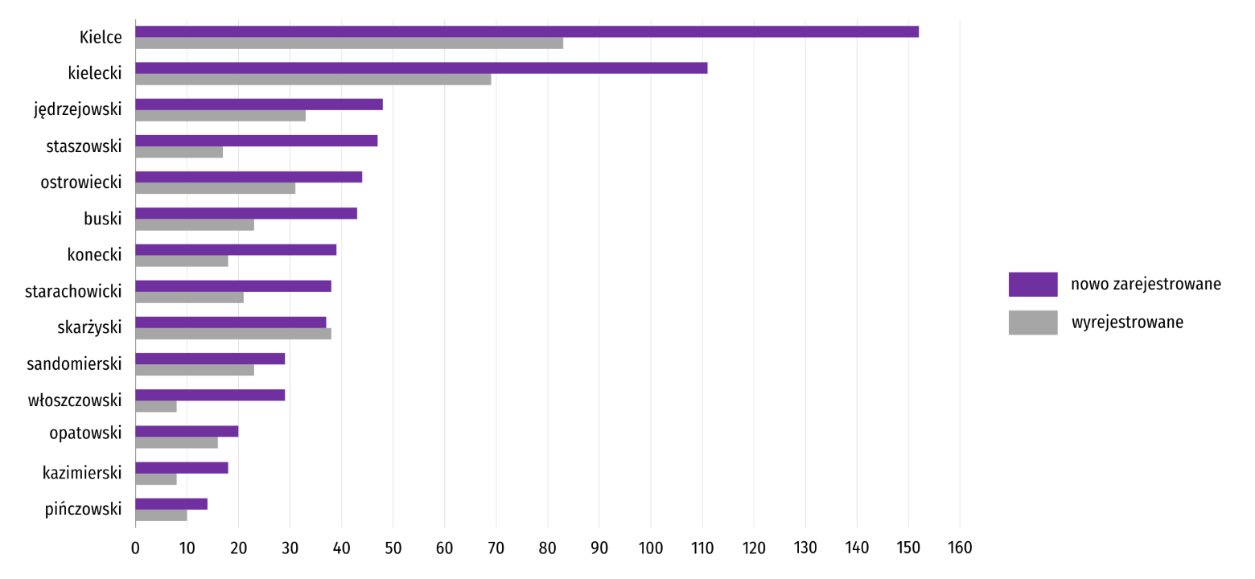
Wykres 12. Podmioty gospodarki narodowej nowo zarejestrowane i wyrejestrowane według powiatów w sierpniu 2022 r.
Według stanu na koniec sierpnia br. w rejestrze REGON 15340 podmiotów miało zawieszoną działalność (o 1,1% więcej niż przed miesiącem). Zdecydowaną większość stanowiły osoby fizyczne (96,0% ogółu podmiotów z zawieszoną działalnością, analogicznie jak w lipcu br.).
Mapa 2. Podmioty gospodarki narodowej z zawieszoną działalnością w sierpniu 2022 r.
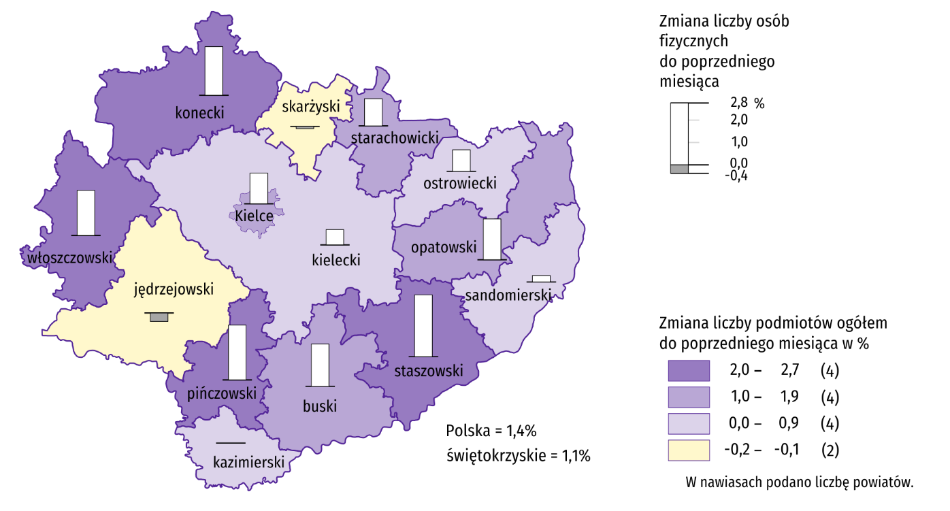
Stan w końcu miesiąca

Koniunktura gospodarcza
W większości badanych obszarów przedsiębiorcy we wrześniu oceniają koniunkturę gorzej niż w sierpniu. Największe pogorszenie ocen nastąpiło w sekcji budownictwo. Jedynie w zakwaterowaniu i gastronomii oceny wzrosły, natomiast w informacji i komunikacji oceny są takie same jak przed miesiącem.
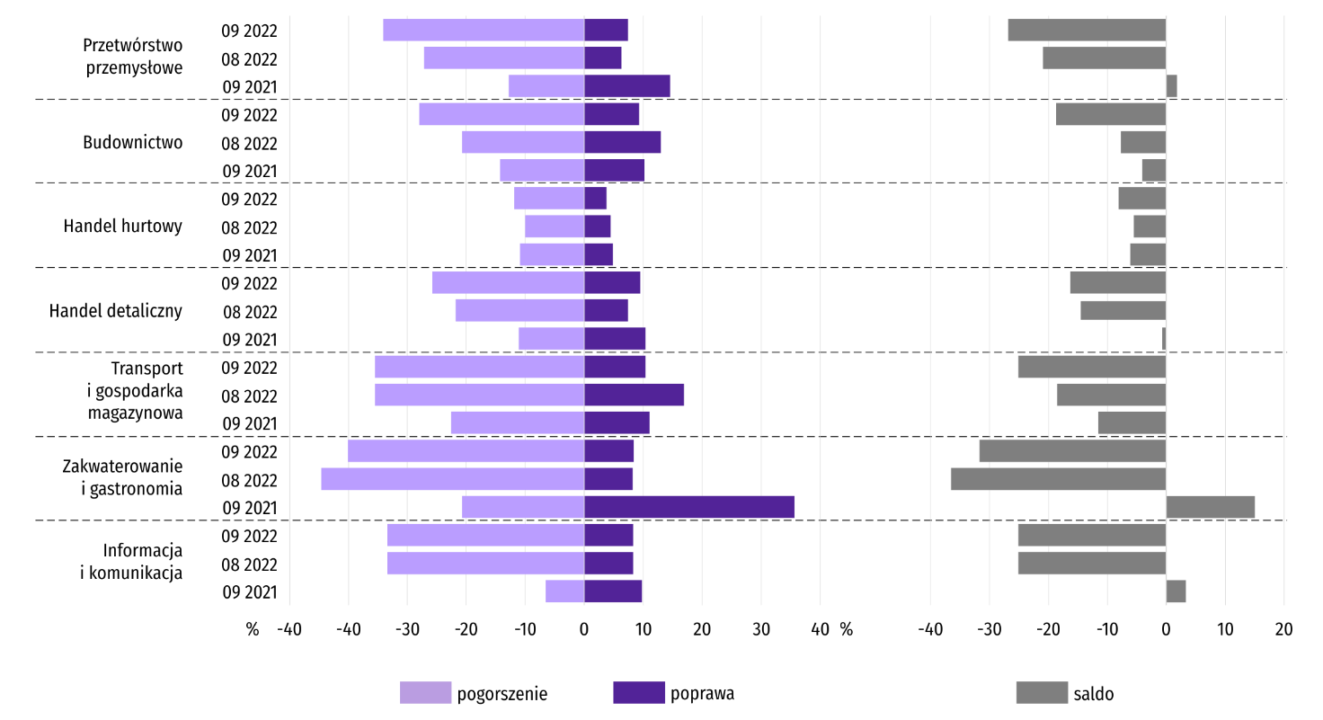
Wykres 13. Wskaźniki ogólnego klimatu koniunktury według rodzaju działalności (sekcje i działy PKD 2007)
Wyniki badania dotyczącego wpływu wojny w Ukrainie na koniunkturę gospodarczą
Pytania o wpływ wojny w Ukrainie
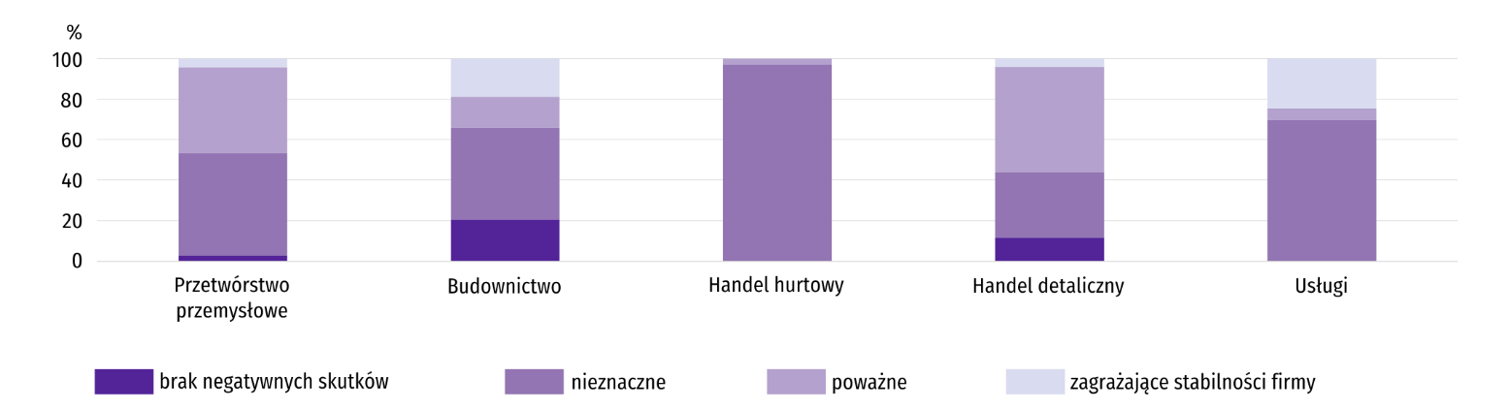
Pyt. 1. Negatywne skutki wojny w Ukrainie i jej konsekwencje dla prowadzonej przez Państwa firmę działalności gospodarczej będą w bieżącym miesiącu:
Wśród przedsiębiorców, którzy udzielili odpowiedzi w badaniu, w większości sekcji w dalszym ciągu najczęściej pojawiały się zdania, że trwająca wojna stanowić będzie we wrześniu br. nieznaczne zagrożenie dla ich firm. Taką opinię wyrażało m.in. 97,2% podmiotów prowadzących działalność w handlu hurtowym, 69,7% w usługach oraz 50,6% w przetwórstwie przemysłowym. Podobnie jak przed miesiącem, jedynie w handlu detalicznym największy odsetek przedsiębiorstw wskazał, że wojna przyniesie poważne skutki (52,2%, wobec 32,1% nieznaczne). Najwyższy odsetek firm wskazujących, że wojna w Ukrainie zagraża stabilności firmy odnotowano w usługach (24,6%). Brak negatywnych skutków najczęściej deklarowano natomiast w budownictwie (20,5%).
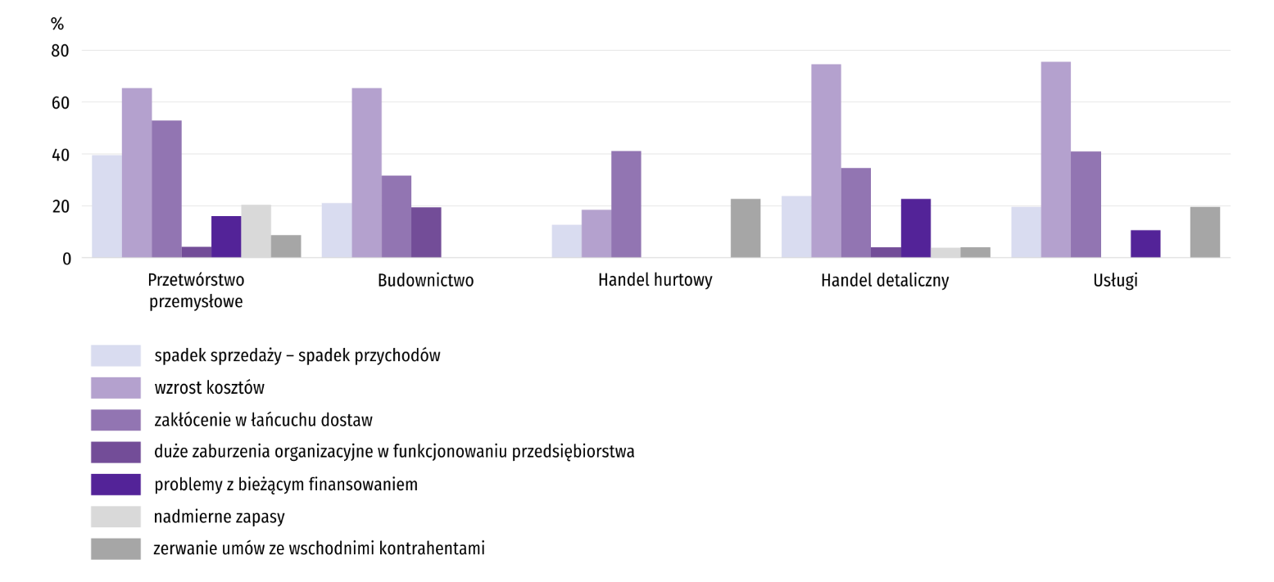
Pyt. 2. Z zaobserwowanych w ostatnim miesiącu negatywnych skutków wojny w Ukrainie najbardziej do Państwa firmy odnoszą się:
Przedstawiciele większości badanych rodzajów działalności, oceniając negatywny wpływ wojny w Ukrainie na działalność firmy najczęściej byli zdania, że powoduje ona wzrost kosztów. Najwyższy odsetek takich odpowiedzi odnotowano w usługach (75,4%) oraz w handlu detalicznym (74,5%). Jedynie w handlu hurtowym (podobnie jak przed miesiącem) największy był udział firm wskazujących, że wojna skutkować będzie zakłóceniami w łańcuchu dostaw (41,1%). Z problemem tym borykała się również m.in. ponad połowa podmiotów specjalizujących się w przetwórstwie przemysłowym (52,9%). Trzecim najczęściej spotykanym negatywnym skutkiem wojny w Ukrainie był spadek sprzedaży (przychodów). Problem ten często występował m.in. w grupie podmiotów zajmujących się przetwórstwem przemysłowym (39,5%). Z nadmiernymi zapasami nadal najczęściej borykają się przedsiębiorstwa przetwórstwa przemysłowego – 20,5% firm prowadzących taką działalność, a z problemami z bieżącym finasowaniem – handlu detalicznego (22,7%). Najwyższy odsetek przedsiębiorstw mających problemy w związku z zerwaniem umów ze wschodnimi kontrahentami odnotowano w handlu hurtowym (22,6%). Związane z wojną duże zaburzenia organizacyjne w funkcjonowaniu przedsiębiorstwa występowały głównie w budownictwie (19,4%).
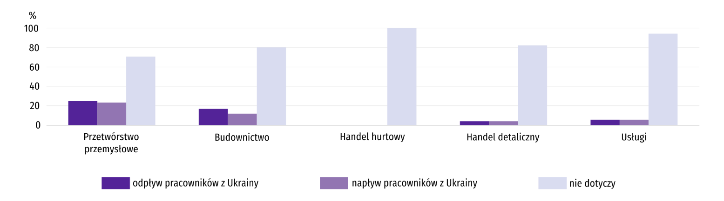
Pyt. 3. Jeżeli w Państwa firmie są zatrudnieni pracownicy z Ukrainy, to czy w związku z wojną w Ukrainie zaobserwowali Państwo w ubiegłym miesiącu:
We wrześniu 2022 r. odpływ pracowników z Ukrainy w dalszym ciągu zdecydowanie najczęściej obserwowano w przetwórstwie przemysłowym (dotyczyło to 25,0% takich firm) oraz w budownictwie (16,9%). Najwyższy udział firm, w których wystąpił napływ pracowników również odnotowano w przetwórstwie przemysłowym (23,3%) i budownictwie (12,0%).
Pytania o inwestycje
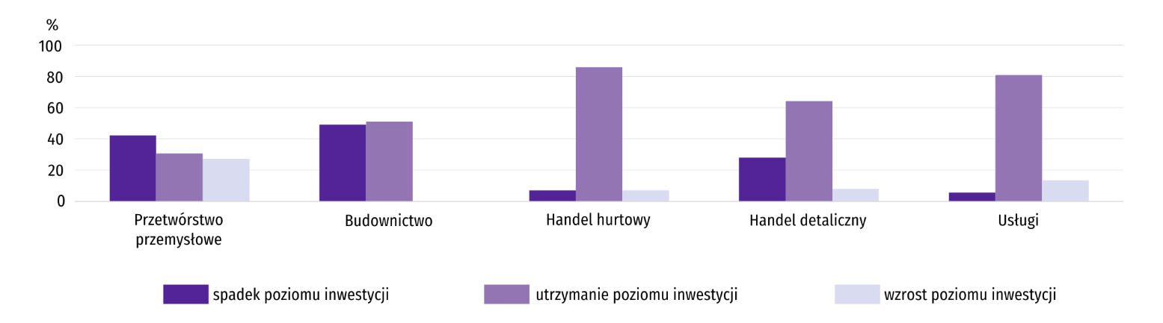
Pyt. 4. Jakie są Państwa aktualne przewidywania, co do poziomu inwestycji Państwa firmy w 2022 r. w odniesieniu do inwestycji zrealizowanych w 2021 r.:

We wrześniu 2022 r. w większości sekcji przedsiębiorcy najczęściej przewidywali utrzymanie poziomu inwestycji w odniesieniu do zrealizowanych w 2021 r. Najwyższy odsetek takich firm odnotowano w handlu hurtowym (85,8%) i usługach (80,9%). Jedynie w przetwórstwie przemysłowym przedsiębiorcy najczęściej spodziewali się spadku inwestycji (42,2%), przy czym w sekcji tej wystąpił jednocześnie najwyższy udział firm przewidujących wzrost poziomu inwestycji (27,2%).
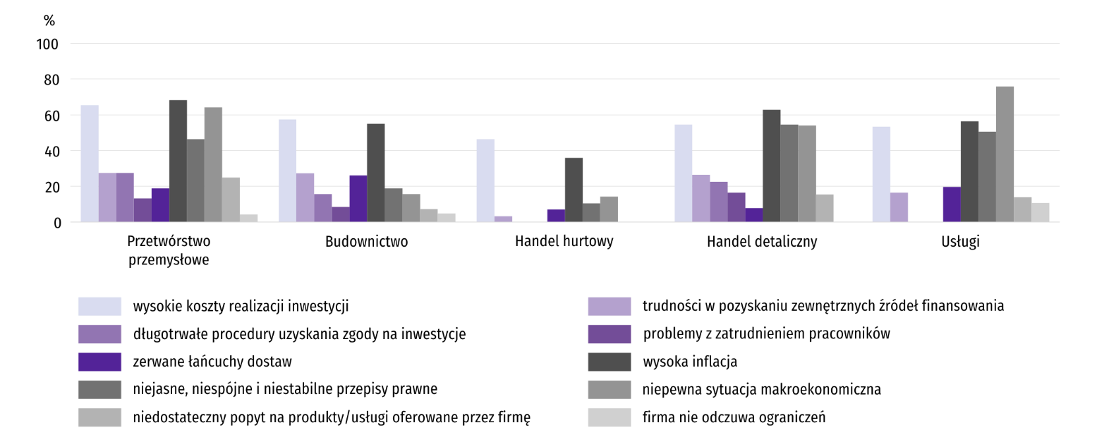
Pyt. 5. Które z poniższych czynników w największym stopniu wpływają na ograniczenie skali inwestycji Państwa firmy w bieżącym roku:
Wśród przedsiębiorców, którzy zdecydowali się odpowiedzieć na pytania dot. inwestycji najczęściej pojawiały się zdania, że w br. na ograniczenie inwestycji w największym stopniu wpływają wysokie koszty ich realizacji oraz wysoka inflacja. We wszystkich badanych rodzajach działalności (oprócz handlu hurtowego) te dwa czynniki wskazała większość podmiotów. Często borykano się również z niejasnymi, niespójnymi i niestabilnymi przepisami prawnymi (opinię taką wyraziła m.in. ponad połowa firm z handlu detalicznego oraz usług) oraz z niepewną sytuacją makroekonomiczną (m.in. 3/4 przedsiębiorstw zajmujących się usługami i prawie 2/3 z przetwórstwa przemysłowego).

Dane dotyczące wyników badań koniunktury gospodarczej znajdują się na stronie https://zielonagora.stat.gov.pl/osrodki/osrodek-badan-koniunktury/obk-dane/.

Wybrane dane o województwie świętokrzyskim
Wyszczególnienie  A – 2021 r.  B – 2022 r. |  | 01 | 02 | 03 | 04 | 05 | 06 | 07 | 08 | 09 | 10 | 11 | 12
Przeciętne zatrudnienie w sektorze przedsiębiorstwª  (w tys. osób) | A | 122,0 | 122,7 | 122,7 | 122,4 | 122,9 | 123,0 | 123,4 | 123,4 | 123,5 | 123,7 | 123,7 | 122,8
 | B | 123,3 | 123,4 | 123,9 | 124,6 | 124,2 | 124,1 | 124,3 | 123,6
poprzedni miesiąc = 100 | A | 99,3 | 100,6 | 100,0 | 99,7 | 100,4 | 100,1 | 100,3 | 100,0 | 100,1 | 100,2 | 100,0 | 99,3
 | B | 100,4 | 100,1 | 100,4 | 100,5 | 99,7 | 99,9 | 100,1 | 99,4
analogiczny miesiąc poprzedniego roku = 100 | A | 98,5 | 97,2 | 97,9 | 99,7 | 101,2 | 100,9 | 100,4 | 100,3 | 100,1 | 100,4 | 100,8 | 99,9
 | B | 101,0 | 100,6 | 101,0 | 101,8 | 101,1 | 100,9 | 100,7 | 100,2
Bezrobotni zarejestrowani^{b} (w tys. osób) | A | 46,9 | 46,9 | 45,6 | 44,2 | 43,2 | 41,8 | 41,0 | 40,6 | 39,2 | 38,1 | 37,9 | 38,0
 | B | 39,8 | 39,5 | 38,0 | 36,6 | 35,6 | 33,9 | 33,5 | 33,6
Stopa bezrobocia^{bc} (w %) | A | 8,9 | 8,9 | 8,7 | 8,4 | 8,2 | 8,0 | 7,8 | 7,8 | 7,5 | 7,3 | 7,3 | 7,3
 | B | 7,6 | 7,5 | 7,3 | 7,0 | 6,8 | 6,5 | 6,5 | 6,5
Oferty pracy (zgłoszone w ciągu miesiąca) | A | 1610 | 3077 | 2665 | 2107 | 2234 | 2426 | 1882 | 2112 | 2513 | 2480 | 1581 | 1366
 | B | 1817 | 3741 | 3581 | 2223 | 2338 | 2311 | 1938 | 2373
Liczba bezrobotnych na 1 ofertę pracy^{b} | A | 39 | 25 | 27 | 22 | 20 | 18 | 21 | 18 | 17 | 16 | 18 | 25
 | B | 24 | 15 | 13 | 17 | 14 | 15 | 17 | 14
Przeciętne miesięczne wynagrodzenia brutto w sektorze przedsiębiorstwª (w zł) | A | 4642,52 | 4608,70 | 4821,71 | 4739,99 | 4720,70 | 4741,34 | 4987,57 | 4875,59 | 4886,37 | 4940,66 | 5079,77 | 5306,82
 | B | 4966,20 | 4998,92 | 5354,42 | 5387,58 | 5392,73 | 5343,15 | 5602,95 | 5480,36
poprzedni miesiąc = 100 | A | 96,2 | 99,3 | 104,6 | 98,3 | 99,6 | 100,4 | 105,2 | 97,8 | 100,2 | 101,1 | 102,8 | 104,5
 | B | 93,6 | 100,7 | 107,1 | 100,6 | 100,1 | 99,1 | 104,9 | 97,8
analogiczny miesiąc poprzedniego roku = 100 | A | 104,0 | 104,2 | 108,3 | 110,6 | 109,2 | 110,2 | 108,7 | 107,9 | 106,3 | 107,0 | 108,0 | 110,0
 | B | 107,0 | 108,5 | 111,0 | 113,7 | 114,2 | 112,7 | 112,3 | 112,4
Wskaźnik cen:
towarów i usług konsumpcyjnych^{d}:
analogiczny okres poprzedniego roku = 100 | A | . | . | 102,3 | . | . | 105,1 | . | . | 105,7 | . | . | 103,0
 | B | . | . | 110,3 | . | . | 115,5 | . | .
a W przedsiębiorstwach, w których liczba pracujących przekracza 9 osób. b Stan w końcu okresu. c Udział zarejestrowanych bezrobotnych w cywilnej ludności aktywnej zawodowo, szacowanej na koniec każdego miesiąca. d W kwartale.
Wybrane dane o województwie świętokrzyskim (cd.)
Wyszczególnienie  A – 2021 r.  B – 2022 r. |  | 01 | 02 | 03 | 04 | 05 | 06 | 07 | 08 | 09 | 10 | 11 | 12
Wskaźnik cen (dok.):
skupu ziarna zbóż:
poprzedni miesiąc = 100 | A | 103,9 | 102,8 | 103,2 | 100,9 | 100,3 | 104,9 | 92,3 | 99,8 | 101,3 | 109,9 | 117,0 | 114,5
 | B | 97,0 | 95,8 | 117,9 | 105,6 | 105,0 | 97,3 | 94,3 | 100,1
analogiczny miesiąc poprzedniego roku = 100 | A | 124,6 | 127,0 | 129,6 | 124,0 | 111,7 | 128,6 | 127,3 | 133,8 | 133,7 | 137,4 | 141,8 | 161,0
 | B | 150,3 | 140,0 | 159,8 | 167,3 | 175,1 | 162,4 | 165,8 | 166,1
skupu żywca rzeźnego wołowego (bez cieląt):
poprzedni miesiąc = 100 | A | 102,3 | 100,9 | 100,5 | 100,7 | 102,5 | 105,6 | 98,1 | 103,1 | 99,2 | 109,9 | 97,4 | 110,7
 | B | 107,8 | 98,9 | 105,1 | 118,3 | 103,1 | 91,8 | 95,2 | 107,7
analogiczny miesiąc poprzedniego roku = 100 | A | 103,3 | 101,8 | 103,8 | 109,3 | 110,0 | 116,6 | 119,2 | 120,9 | 119,0 | 127,7 | 124,2 | 134,5
 | B | 141,7 | 138,9 | 145,2 | 170,6 | 171,6 | 149,2 | 144,8 | 151,2
skupu żywca rzeźnego wieprzowego:
poprzedni miesiąc = 100 | A | 101,7 | 108,0 | 124,9 | 97,3 | 102,9 | 99,2 | 95,3 | 103,7 | 88,0 | 95,5 | 97,2 | 109,8
 | B | 95,7 | 94,8 | 156,3 | 103,3 | 95,7 | 104,3 | 103,0 | 107,4
analogiczny miesiąc poprzedniego roku = 100 | A | 65,8 | 68,4 | 84,0 | 87,3 | 103,2 | 93,8 | 99,3 | 105,5 | 101,1 | 101,1 | 107,4 | 120,7
 | B | 113,5 | 99,6 | 124,7 | 132,4 | 123,2 | 129,5 | 139,9 | 144,9
Relacje cen skupuª żywca wieprzowego do cen  targowiskowych żyta | A | . | . | . | . | . | . | 7,0 | 7,1 | 5,7 | 5,4 | 5,2 | 5,5
 | B | 5,0 | 4,3 | 6,0 | 5,6 | 5,6 | 5,7 | 6,0 | 6,4
Produkcja sprzedana przemysłu^{b} (w cenach stałych):
poprzedni miesiąc = 100 | A | 96,1 | 107,3 | 125,3 | 92,3 | 100,6 | 104,5 | 97,1 | 94,9 | 109,9 | 100,1 | 110,4 | 99,1
 | B | 76,6 | 112,5 | 134,8 | 86,2 | 101,2 | 99,7 | 94,8* | 98,1
analogiczny miesiąc poprzedniego roku = 100 | A | 98,0 | 102,6 | 111,2 | 132,4 | 124,3 | 118,0 | 113,5 | 113,3 | 109,6 | 108,8 | 121,1 | 139,1
 | B | 110,8 | 116,1 | 124,9 | 116,6 | 117,3 | 111,9 | 109,2* | 112,9
Produkcja budowlano-montażowa^{b} (w cenach bieżących):
poprzedni miesiąc = 100 | A | 37,6 | 76,0 | 205,1 | 84,1 | 163,9 | 121,8 | 71,5 | 126,3 | 109,0 | 116,5 | 118,4 | 134,9
 | B | 31,7 | 86,2 | 210,8 | 82,7 | 124,6 | 123,8 | 82,0 | 148,7
analogiczny miesiąc poprzedniego roku = 100 | A | 65,5 | 41,4 | 46,3 | 53,0 | 85,5 | 91,9 | 77,1 | 92,6 | 109,5 | 126,2 | 126,9 | 180,2
 | B | 151,7 | 172,1 | 176,9 | 174,0 | 132,2 | 134,5 | 154,4 | 181,8
a Ceny bieżące bez VAT. b W przedsiębiorstwach, w których liczba pracujących przekracza 9 osób.
Wybrane dane o województwie świętokrzyskim (dok.)
Wyszczególnienie  A – 2021 r.  B – 2022 r. |  | 01 | 02 | 03 | 04 | 05 | 06 | 07 | 08 | 09 | 10 | 11 | 12
Mieszkania oddane do użytkowania (od początku roku) | A | 251 | 542 | 1209 | 1775 | 2054 | 2348 | 2715 | 3016 | 3350 | 3635 | 4094 | 4525
 | B | 429 | 737 | 1155 | 1579* | 2047* | 2453* | 2649* | 2929
analogiczny okres poprzedniego roku = 100 | A | 56,4 | 84,6 | 149,6 | 162,7 | 146,5 | 117,5 | 113,8 | 110,8 | 112,4 | 114,4 | 119,4 | 113,9
 | B | 170,9 | 136,0 | 95,5 | 89,0* | 99,7* | 104,5* | 97,6* | 97,1
Sprzedaż detaliczna towarówª (w cenach bieżących):
poprzedni miesiąc = 100 | A | 78,6 | 101,6 | 117,3 | 98,1 | 103,3 | 100,9 | 102,0 | 103,0 | 103,4 | 102,2 | 95,6 | 109,3
 | B | 78,7 | 110,4 | 118,9 | 101,5 | 103,2 | 92,7 | 107,0 | 107,2
analogiczny miesiąc poprzedniego roku = 100 | A | 94,8 | 89,3 | 102,1 | 118,9 | 112,0 | 107,0 | 93,9 | 107,5 | 109,5 | 113,9 | 118,0 | 111,2
 | B | 111,2 | 120,9 | 122,6 | 126,8 | 126,7 | 116,4 | 122,0 | 127,0
Wskaźnik rentowności obrotu w przedsiębiorstwach^{b}:
brutto^{c} (w %) | A | . | . | 5,3 | . | . | 6,4 | . | . | 6,9 | . | . | 6,8
 | B | . | . | 7,4 | . | . | 6,8 | . | .
netto^{d} (w %) | A | . | . | 4,5 | . | . | 5,5 | . | . | 5,8 | . | . | 5,6
 | B | . | . | 6,2 | . | . | 5,7 | . | .
Nakłady inwestycyjne przedsiębiorstw^{b} (w tys. zł; ceny bieżące) | A | . | . | 351381 | . | . | 637599 | . | . | 1059512 | . | . | 1964433
 | B | . | . | 407250 | . | . | 727861 | . | .
analogiczny okres poprzedniego roku = 100 (ceny bieżące) | A | . | . | 109,0 | . | . | 89,5 | . | . | 96,7 | . | . | 119,4
 | B | . | . | 115,9 | . | . | 114,2 | . | .
Podmioty gospodarki narodowej^{e} w rejestrze REGON (stan w końcu okresu) | A | 120205 | 120424 | 120783 | 121242 | 121827 | 122276 | 122600 | 123003 | 123460 | 123736 | 123980 | 124033
 | B | 123919 | 124026 | 124232 | 124386 | 124850 | 125507 | 126067 | 126300
w tym spółki handlowe | A | 7359 | 7383 | 7484 | 7540 | 7587 | 7625 | 7706 | 7760 | 7820 | 7890 | 7946 | 8038
 | B | 8110 | 8158 | 8225 | 8247 | 8297 | 8343 | 8370 | 8414
w tym z udziałem kapitału zagranicznego | A | 518 | 519 | 518 | 518 | 516 | 516 | 521 | 521 | 519 | 522 | 520 | 524
 | B | 525 | 514 | 520 | 527 | 527 | 534 | 548 | 548
a W przedsiębiorstwach, w których liczba pracujących przekracza 9 osób. b W przedsiębiorstwach, w których liczba pracujących przekracza 49 osób; dane są prezentowane narastająco. c Relacja wyniku finansowego brutto do przychodów z całokształtu działalności. d Relacja wyniku finansowego netto do przychodów z całokształtu działalności. e Bez osób prowadzących gospodarstwa indywidualne w rolnictwie.

W przypadku cytowania danych Głównego Urzędu Statystycznego prosimy o zamieszczenie informacji: „Źródło danych GUS”, a w przypadku publikowania obliczeń dokonanych na danych opublikowanych przez GUS prosimy o zamieszczenie informacji: „Opracowanie własne na podstawie danych GUS”.

Opracowanie merytoryczne:  Urząd Statystyczny w Kielcach  p.o. Dyrektor Ewa Tomczyk  Tel: 41 249 96 02 | Rozpowszechnianie:  Informatorium Statystyczne  Tel: 41 249 96 23

 | www.kielce.stat.gov.pl |  | @Kielce_STAT |  | @UrzadStatystycznyKielce

Powiązane opracowania
Sytuacja społeczno-gospodarcza kraju
Sytuacja społeczno-gospodarcza województw
Biuletyn Statystyczny GUS
Biuletyn Statystyczny województwa świętokrzyskiego

Temat dostępny w bazach danych
Bank Danych Lokalnych (BDL)
Dziedzinowe Bazy Wiedzy (DBW)

Ważniejsze pojęcia dostępne w słowniku
Pojęcia stosowane w statystyce publicznej

Przeciętne wartości temperatur i opadów obliczono jako średnie arytmetyczne przeciętnych miesięcznych wartości z dwóch stacji hydrologiczno-meteorologicznych Instytutu Meteorologii i Gospodarki Wodnej zlokalizowanych w Kielcach i Sandomierzu.
Dane pozyskiwane są w cyklu miesięcznym i mogą ulec zmianie po opracowaniu kwartalnych danych ostatecznych.
Dotyczy osób prawnych, jednostek organizacyjnych niemających osobowości prawnej oraz osób fizycznych prowadzących działalność gospodarczą (bez osób fizycznych prowadzących gospodarstwa indywidualne w rolnictwie).
Badanie zostało przeprowadzone od 1 do 10 września na próbie jednostek przemysłowych, budowlanych, handlowych i usługowych. Pytania zostały podzielone na dwie sekcje – pytań dotyczących wpływu wojny w Ukrainie na koniunkturę gospodarczą oraz pytań dotyczących inwestycji. Odpowiedzi na cały dodatkowy blok pytań są udzielane na zasadzie dobrowolności. W poniższej tabeli we wszystkich pytaniach prezentowany jest procent (ważony) odpowiedzi respondentów na dany wariant. Dane zostały zagregowane zgodnie z metodologią agregacji (ważenia) stosowaną standardowo w badaniu koniunktury gospodarczej.

